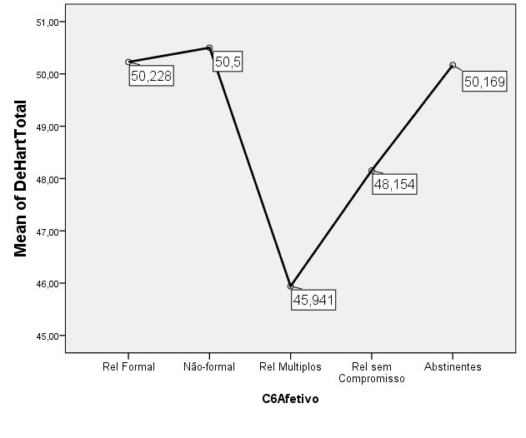
Figura 1 Atitudes face ao uso de preservativo de acordo com o tipo de relacionamento afetivo-sexual. Évora, Portugal, 2018

